词法分析器报告

学号：71Y16123 姓名：刘钊伟

1. 目的

手工实现C词法分析器（C的子集）。

1. 内容

处理C源程序，过滤无用符号，判断程序中单词是否合法，然后将单词与类别对应。

1. 实现方法
2. 对源程序进行预处理（去除注释和换行符）
3. 将预处理后的程序分解为单词，这些单词可以分为五类：保留字、常数、标识符、逻辑运算符、界符。这个分解过程也可以理解为组合过程：将字符流组合成为单词。

相关文法如下：

标识符 🡪letter(letter | digit)\*

常数 🡪 (1-9)(0-9)\* | 0. (0-9) (0-9)\* | (1-9)(0-9)\* .？(0-9) (0-9)\*

逻辑运算符 🡪 +、-、\*、/、>、<、=、>=、 <=、!=

界符🡪 { } [ ] // /\* \*/ ( ) ， ；

保留字：void, int, long, unsigned, short, float, double, if, else, do, while, for, break, continue, return

1. 相关FA描述

标识符：因为工具限制，使用底色为蓝色的状态作为终结状态

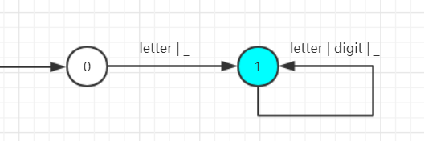

常数：

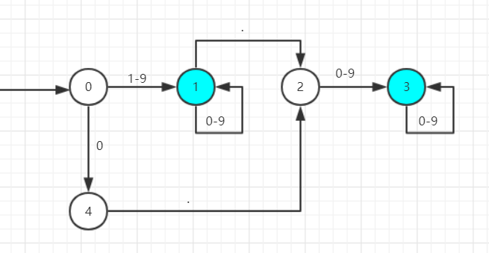

界符：（部分状态相似界符省略）

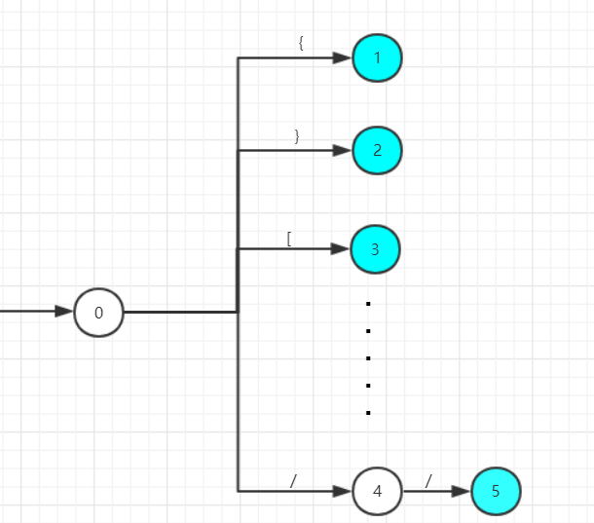

逻辑运算符：（部分状态逻辑运算符省略）

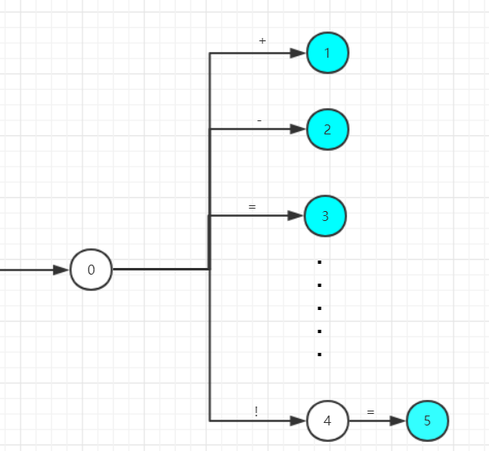

保留字：（部分状态相似保留字省略）

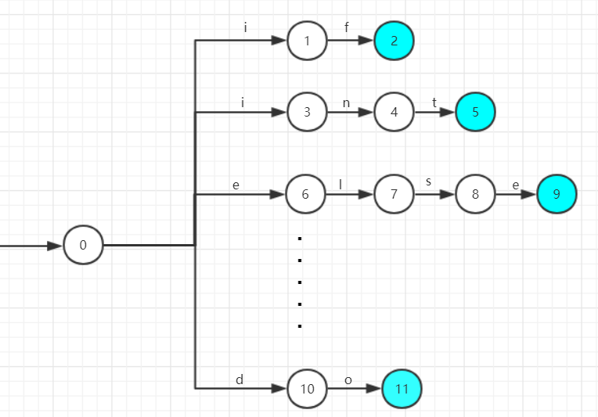

注释：

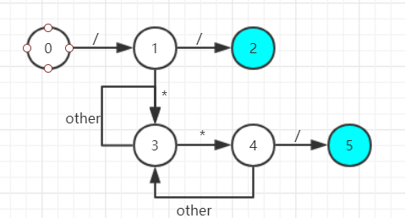

字符串：

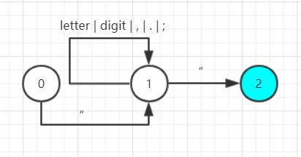

1. 相关数据结构描述
2. 核心算法描述
3. 使用情况
4. 出现的问题
5. 感想与建议